Вопросы создания мусоросортировочного комплекса в Няндомском округе в формате открытого диалога обсудили с жителями округа министр природных ресурсов и ЛПК Архангельской области Игорь Мураев и советник Губернатора Архангельской области по вопросам экологии и обращения с отходами Алексей Кувакин.
Участниками встречи выступили представители инициативных групп, предприятий и организаций муниципального округа, общественности.
Жителей активно интересовали потоки отходов на новый мусоросортировочный комплекс, технологии сортировки и размещения отходов, принцип выбора Няндомского округа и допустимость размещения объекта в запланированном месте, а также иные вопросы, касающиеся создания новой инфраструктуры по обращению с отходами.

- Результаты изысканий по той скважине, которая бурилась в феврале.
В феврале бурение скважин не проводилось.
В рамках инженерных изысканий под проектирование комплекса обработки и утилизации твердых коммунальных отходов мощностью
60 тыс. тонн на территории в Няндомском округе полевые работы проводились с 7 по 24 августа 2022 г. Бурение выполнялось буровой установкой УБШМ 1-20, смонтированной на автомобиле «УАЗ», колонковым способом, в соответствии с приложением В СП 446.1325800.2019. Дополнительно в декабре 2022 года было выполнено бурение 23 скважины, глубиной 10,0-21,0 м. Всего в процессе работ на площадке пробурено
68 скважин глубиной 10,0м и 14 скважин глубиной 5 м (текстовое приложение Д «Каталог геологических скважин»). Количество инженерно-геологических скважин принято исходя из размеров проектируемого здания,
в соответствии с п.7.2.5 СП 446.1325800.2019. Глубина скважин принята
с учетом типа фундамента, глубины заложения и наличия подвала,
в соответствии с п.7.2 СП 446.1325800.2019. Для определения физико-механических свойств отобрано 301 проба грунта. Гидрогеологические наблюдения заключались в замерах уровней появления подземных вод и уровней установления через сутки после бурения в глинистых грунтах и через два часа в песчаных грунтах.
10 февраля 2022 г. для целей проведения испытаний отобраны пробы воды природной грунтовой (подземной) объемом 5 л в пластиковой емкости
и 0,1 л в стеклянной емкости. Испытания проведены федеральным государственным бюджетным учреждением «Государственный центр агрохимической службы «Вологодский» в период с 10 февраля по 9 марта
2022 г. Результаты испытаний приведены в Протоколе №2.0086 от 9 марта 2022 г. (приложение Я Технического отчета об инженерно-экологических изысканиях, шифр 037-21-ИЭИ, стр. 229).
В соответствии с Приложением 2 Справочника базовых цен
на инженерно-геологические и инженерно-экологические изыскания, для города Няндома, расположенного в Архангельской области, южнее
64 градусов северной широты, неблагоприятный период принимается
с 15 октября по 15 мая. В соответствии с п. 5.5.2 СП 502.1325800.2021 «Инженерно-экологические изыскания для строительства. Общие правила производства работ», исследования поверхностных и грунтовых вод могут осуществляться в неблагоприятный период. Работы, которые не выполняются в течение неблагоприятного периода, указаны в п. 5.5.3 СП 502.1325800.2021.
Отбор проб воды природной (подземной) также производился 2 июня
и 27 сентября 2022 г. Испытания проводились ООО «Испытательный центр «Нортест» в периоды со 2 по 7 июня и с 27 сентября по 13 октября соответственно. Протоколы испытаний приведены в приложении
Я Технического отчета об инженерно-экологических изысканиях, шифр 037-21-ИЭИ, стр. 233 – 243.
Проектная документация, а также заключения проведенных экспертиз размещены на сайте акционерного общества «Архангельский экологический оператор» в разделе «Документы» по ссылке: https://aeo29.ru/documents/.

- Документы на геоменбрану и бентонитовый мат. Есть ли заключения рпн на данные материалы и технологии. Нужно прислать
К ПД (том ИОС7.1) приложены сертификаты соответствия (в приложении).

- Что там за водоём на участке - что за озеро? Может это как в Коряжме - выбрали грунт и котлован заполнился водой
На момент проведения изысканий на участке было два участка заболоченности с уровнем воды не более 30 см. В основании участка глины, видимо из-за отсутствия водоотведения осадки скапливаются и не уходят в грунт.
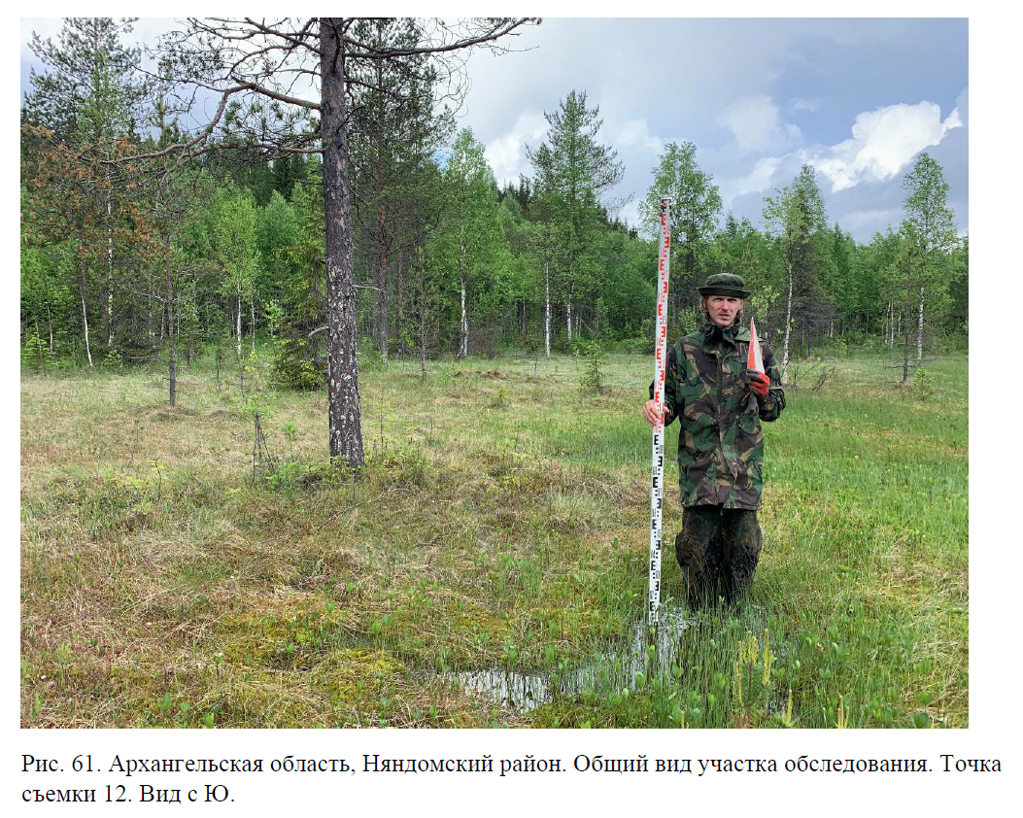
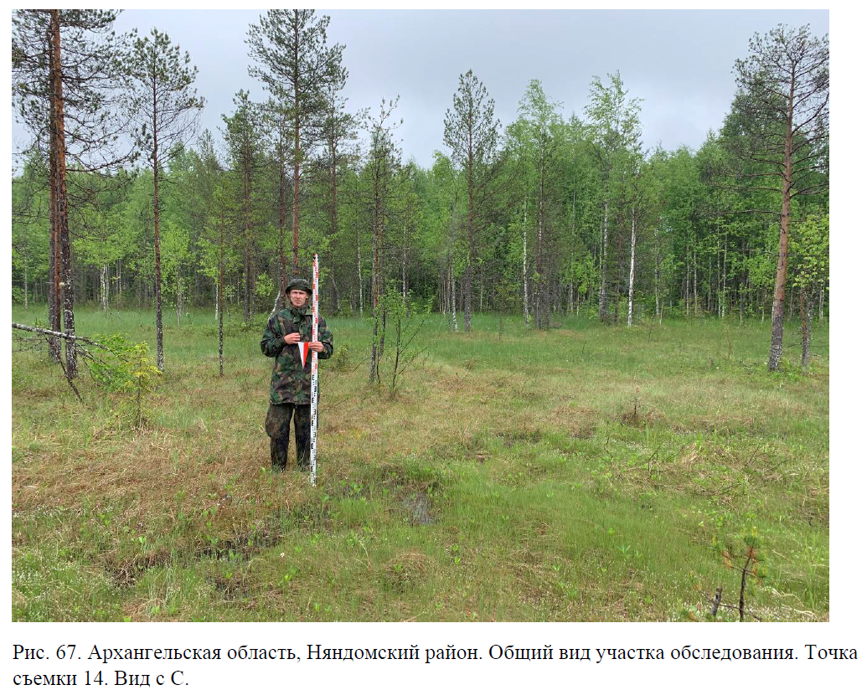

- Были разночтениях в площадях - на объект на изыскания и тд. Посмотрите, что за площади в проекте фигурируют. Надо дать комментарии
В проекте много разных площадей, без указания конкретного тома (а лучше и страницы) сказать сложно. Изыскания выполнялись на весь участок проектирования. Проектными решениями не задействуется северо-восточный угол участка, может они тут нашли разночтение (площадь проектирования меньше площади участка)?
- Дать схему отвода очищенного фильтрата - куда и как идёт
В приложении приведены листы из тома ИОС3.5. Канализационная сеть сбора фильтрата К4 (розовая на схеме) собирает фильтрат по дну чаши захоронения, с участка компостирования, а также из приямков в здании МСК и направляет эти стоки в аккумулирующие резервуары фильтрата (поз. 11.1). Резервуары необходимы для накопления стоков в период снеготаяния и в весенний период. Благодаря этому неравномерность образования стоков в год выравнивается и очистные сооружения (поз. 11) в нормальном рабочем режиме откачивают из резервуаров фильтрат и очищают его. Концентрат фильтрата скапливается в отдельном резервуаре (поз. 11.2) и вывозится на утилизацию специализированными организациями, имеющими на это лицензию (после достижения полигона высоты в 10 метров можно будет лить обратно на чашу). Очищенные стоки после очистных соответствуют требованиям для сброса в рыбохозяйственные объекты и направляются на насосную станцию очищенных стоков (поз. 34), откуда по напорному коллектору (зеленая сеть) направляется в болото на востоке (исток реки Шолга).

- Описать систему экологического контроля на стадии строительства и на стадии дальнейшей эксплуатации
См. отдельный файл.

- Скважины пробы Лаборатория контроль за лабораторией
Измерения физических и радиационных факторов проводятся на базе испытательной лаборатории, аккредитованной в Национальной системе аккредитации. Аттестат аккредитации № RA.RU.21АГ36 выдан 16 июня 2015 года, процедура подтверждения компетентности пройдена, приказ Федеральной службы по аккредитации от 29.08.2018 года № ПК1-1769 «О подтверждении компетентности и расширения области аккредитации Общества с ограниченной ответственностью «Алгоритм».
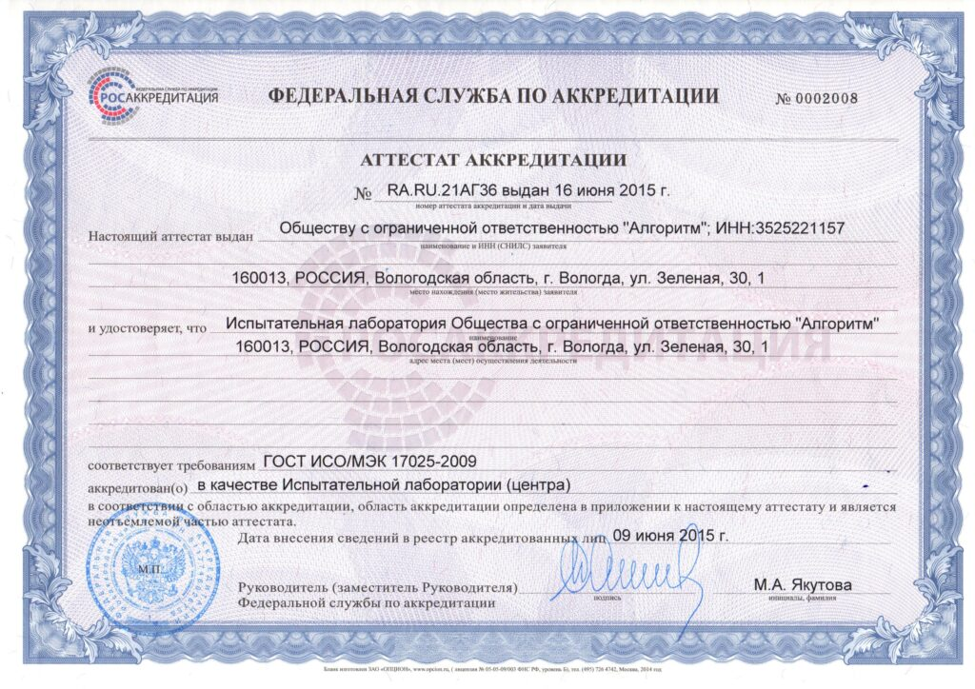
Протоколы испытаний, выполненных данной лабораторией, приведены в отчетной документации по инженерно-экологическим изысканиям.
Физико-механические свойства грунтов определялись в грунтовой лаборатории ООО «ГеоСтройПроект». Результаты испытаний приведены в отчете по инженерно-геологическим изысканиям.
